**АСИНХРОННЫЕ МАШИНЫ**



52. В соответствии с законом электромагнитных сил и правилом левой руки выберите правильное направ­ление электромагнитной силы *F*эм, действующей на проводник с током *i* роторной обмотки асинхронного двигателя, находящейся в магнитном потоке *Ф*.

53. Какой рисунок соответствует работе асинхронной машины в режиме электромагнитного тормоза?



54. Какой участок механической характеристики асинхронного двигателя рабочий, устойчивый?

1) 0 – 1

2) 1 – 2

3) 0 – 2

4) 2 – 3

5) 1 – 3

56. В соответствии с законом электромагнитной ин­дукции и правилом правой руки выберите правиль­ное направление индуктированной ЭДС в провод­нике роторной обмотки асинхронного двигателя.

57. Выберите правильную формулу для угловой ча­стоты вращения магнитного потока статора:



59. Выберите правильную упрощенную формулу критического скольжения

асинхронной машины.





60. Какая рабочая характеристика асинхронного двигателя соответствует

зависимости коэффициента мощности cosϕ от мощности *P*2 на валу?

62. Во сколько раз уменьшится пусковой ток трехфазного асинхронного дви-

гателя при соединении фаз в звезду вместо треугольника?

63. Какая характеристика асин­хронного двигателя соответствует зависимости момента *М*2 на валу от мощности *Р*2 на валу?

65. Выберите правильную упрощенную формулу электромагнитного момента асинхронной машины.





66. Какая рабочая характеристика асинхронного двигателя соответ­ствует зависимости КПД η от мощности *Р*2 на валу?

68. Выберите правильную формулу для скольжения *S*.

69. Какая рабочая характеристика асинхронного двигателя соответ­ствует зависимости частоты враще­ния *n*2 ротора от мощности *Р*2 на валу?



71. Какая точка механической харак­теристики асинхронного двигателя соответствует режиму идеального холостого хода?

74. Выберите правильную формулу для частоты вращения магнитного пото-

ка статора.

77. Какой участок механической характери­стики асинхронного двигателя

нерабочий, неустойчивый?

1) 0 – 1

2) 1 – 2

3) 0 – 2

4) 2 – 3

5) 1 – 3

79. Какая точка механической характеристики асинхронного двигателя

соответствует критическому моменту?

80. Какой рисунок соответствует работе асинхронной машины в двигатель-

ном режиме?

82. Какой рисунок соответствует работе асинхронной машины в генератор-

ном режиме?

83. Какая точка механической характе­ристики асинхронного двигателя соот­ветствует пусковому моменту?

84. За счет изменения какого пара­метра произошло изменение механи­ческой характеристики асинхронного двигателя?

1) Напряжения питания.

2) Активного роторного сопротивле­ния.

3) Частоты сети.

4) Числа пар полюсов.

85. За счет изменения какого пара­метра произошло изменение меха­нической характеристики асин­хронного двигателя?

1) Напряжения питания.

2) Активного роторного сопротив­ления.

3) Частоты тока.

4) Числа пар полюсов.

87. Почему пусковой момент асинхронного двигателя при введении реостата

в фазный ротор увеличивается?

1) Увеличивается индуктивное сопротивление ротора.

2) Увеличивается активное сопротивление ротора.

3) Увеличивается активная составляющая роторного тока.

4) Уменьшается роторный ток.

88. Почему номинальный момент асинхронного двигателя при введении

реостата в фазный ротор уменьшается при том же скольжении?

1) Увеличивается сопротивление ротора.

2) Увеличивается активное сопротивление ротора.

3) Уменьшается активная составляющая роторного тока.

4) Уменьшается роторный ток.

5) Увеличивается индуктивное сопротивление ротора.

89. Какая точка механической характе­ристики асинхронного двигателя соот-

ветствует реальному холостому ходу?

90. За счет изменения какого параметра произошло изменение механической

характеристики асинхронного двига­теля?

1) Напряжения питания.

2) Активного роторного сопротивления.

3) Частоты сети.

4) Числа пар полюсов.

91. Что нужно сделать, чтобы изменить направление вращения трехфазного

асинхронного двигателя с фазным ротором?

1) Изменить схему соединения статорной обмотки.

2) Изменить схему соединения роторной обмотки.

3) Поменять местами два линейных провода двигателя на клеммах

трехфазной сети.

4) Изменить схемы соединения статорной и роторной обмоток.

5) Сдвинуть по кругу все три фазных провода *А*, *В* и *С* трехфазной сети

на клеммах асинхронного двигателя.



92. За счет изменения какого параметра произошло изменение механической

характеристики асинхронного двига­теля?

1) Напряжения питания.

2) Активного роторного сопротивления.

3) Частоты сети.

4) Числа пар полюсов.

94. Выберите правильную формулу электромагнитной мощности асинхрон-

ной машины.

97. Роторная обмотка короткозамкнутого ротора общепромышленного асин-

хронного двигателя может быть изготовлена из:

1) Стали. 2) Бронзы. 3) Алюминиевого сплава. 4) Нихрома. 5) Константана.

98. Выберите правильную формулу электромагнитной мощности асинхрон-

ной машины.

100. Выберите правильную формулу полной механической мощности асин-

хронной машины.



102. Фазы ротора трехфазного асинхронного двигателя включают:

1) Параллельно. 2) Последовательно.

3) Параллельно и последовательно. 4) Звездой.

103. Фазы трехфазной статорной обмотки должны быть сдвинуты в про-

странстве относительно друг друга на α геометрических градусов.



104. Выберите правильную формулу мощности на валу асинхронного двигателя.

108. Выберите правильную формулу для потребляемой активной мощности

трехфазного асинхронного двигателя.

110. Какая величина называется перегрузочной способностью асинхронного

двигателя?

111. Выберите устойчивый участок механической характеристики асин­хронной машины.

1) AB

2) OB

3) OC

4) BC

5) CD

112. Сумма мощности потерь асинхронного двигателя Σ*Р* составляет 50% от

его полезной мощности *Р*2. Определить КПД асинхронного двигателя η.

1) η=67%. 2) η=50%. 3) η=33%. 4) η=75%. 5) η=25%.

113. Номинальная частота работы асинхронного двигателя с короткозамкну­тым ротором, питающегося от промышленной сети переменного тока, *n*2=950

об/мин. Определить число пар полюсов *p* статорной обмотки данного двига­теля и величину номинального скольжения *S*н.

1) *p* = 1, *S*н= 0,68. 2) *p* = 1, *S*н= 0,05. 3) *p* = 2, *S*н= 0,37. 4) *p* = 2, *S*н= 0,05.

5) *p* = 3, *S*н= 0,05.

114. Асинхронный двигатель с числом пар полюсов *р* = 1, критическим

скольжением *S*к = 0,2 работает от промышленной сети переменного тока с на-

грузкой на валу со скольжением *S*1 = 0,1. Определить частоту вращения ро­тора *n*2, если нагрузка на валу уменьшилась в 2 раза. Двигатель считать идеаль­ным.

1) *n*2 = 2700 об/мин. 2) *n*2 = 5400 об/мин. 3) *n*2 = 2850 об/мин.

4) *n*2 = 3000 об/мин. 5) *n*2 = 2400 об/мин.

115. В асинхронном двигателе с короткозамкнутым ротором скорость вра-

щающегося магнитного потока статора *n*1, электромагнитного момента *М*эм и

скорость вращения ротора *n*2 имеют направления, показанные ниже. Опреде-

лить в каком режиме работает асинхронный двигатель.

1) Двигательном режиме.

2) Генераторном режиме.

3) Режиме рекуперативного торможения.

4) Режиме электромагнитного тормоза.

5) Режиме идеального холостого хода.

117. В асинхронном двигателе с короткозамкнутым ротором скорость враща­ющегося магнитного потока статора *n*1, электромагнитного момента *М*эм и скорость вращения ротора имеют направления, показанные ниже. Опреде­лить в каком режиме работает асинхронный двигатель.

1) Двигательном режиме.

2) Генераторном режиме.

3) Режиме рекуперативного торможения.

4) Режиме электромагнитного тормоза.

5) Режиме идеального холостого хода.

118. Определить КПД η трехфазного асинхронного двигателя в номиналь­ном режиме, если постоянные потери *Р*0=15мВт, переменные *Р*са=35 мВт, а потребляемая из сети мощность *Р*1=250 мВт.

1) η = 0,92 2) η = 1,08 3) η = 1,20 4) η = 0,80 5) η = 0,20

119. В асинхронном двигателе с короткозамкнутым ротором скорость враща­ющегося магнитного потока статора *n*1, электромагнитного момента *М*эм и скорость вращения ротора имеют направления, показанные ниже. Опреде­лить в каком режиме работает асинхронный двигатель.

1) Двигательном режиме.

2) Генераторном режиме.

3) Режиме рекуперативного торможения.

4) Режиме электромагнитного тормоза.

5) Режиме идеального холостого хода.

120. Три одинаковых асинхронных двигателя имеют различное номинальное

скольжение: *S*н1=0,08, *S*н2=0,04 и *S*н3=0,06. Определить в каком соотношении находятся их КПД η1, η2, η3.

1) η1 > η2 > η3. 2) η1 > η3 > η2. 3) η3 > η1 > η2. 4) η2 > η1 > η3. 5) η2 > η3 > η1.

122. Трехфазный асинхронный двигатель с кратность пускового момента *К*п=1,2 находится в неподвижном состоянии. В момент запуска к его валу приложен момент сопротивления *М*с=1,32. *М*н, где *М*н – номинальный момент двигателя. Определить величину скольжения *S* двигателя по истечении времени доста­точного для разгона двигателя:

1) *S* = 1,1. *S*н. 2) *S* = *S*н. 3) *S* = 0,9. *S*н. 4) *S* = 1. 5) *S* = 1,32. *S*н.

123. Асинхронный двигатель с числом пар полюсов *р* = 3, критическим скольжением *S*к = 0,2 работает от промышленной сети переменного тока с на-

грузкой на валу со скольжением *S*к = 0,1. Определить частоту вращения ро­тора *n*2, если нагрузка на валу уменьшилась в 2 раза. Двигатель считать иде­альным.

1) *n*2 = 950 об/мин. 2) *n*2 = 1000 об/мин. 3) *n*2 = 800 об/мин.

4) *n*2 = 1600 об/мин. 5) *n*2 = 2400 об/мин.

124. Трехфазный асинхронный двигатель подключен к сети переменного то-

ка с фазным напряжением *U*1 = 220 В. При номинальной нагрузке активная

мощность, потребляемая двигателем из сети *Р*1 = 250 Вт, а фазный при этом равен *I*1 =0,5 А. Определить cosϕ двигателя при номинальной нагрузке.

1) cosϕ ≈ 0,44. 2) cosϕ ≈ 0,76. 3) cosϕ ≈ 0,87. 4) cosϕ ≈ 1,34. 5) cosϕ ≈ 0,57.

**БИБЛИОГРАФИЧЕСКИЙ СПИСОК**

**Прохоров С.Г., Хуснутдинов Р.А.** Практикум по электрическим машинам

и аппаратам: Учебное пособие: Для студентов очного и заочного обучения. Казань: Изд-во Казан. гос. техн. ун-та, 2005. 90 с.

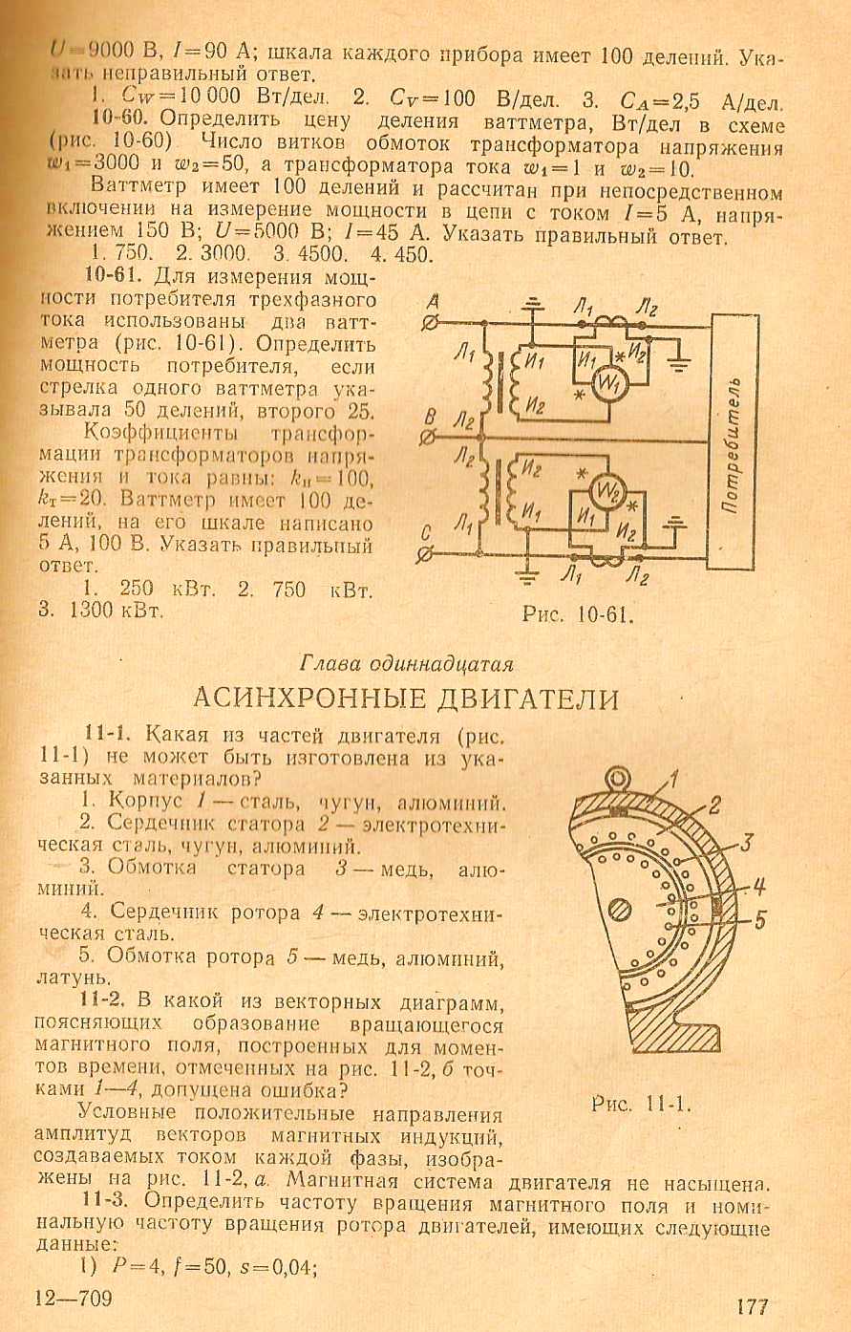**11-1.** Какая из частей двигателя (рис.11-1) не может быть изготовлена из указанных материалов?

1. Корпус 1-сталь, чугун, алюминий.

2. Сердечник статора 2- элентротехническая сталь, чугун, алюминий.

3. Обмотка статора 3-медь, алюминий

4. Сердечник ротора 4-злектротехническая сталь.

5. Обмотка ротора 5-медь, алюминий, латунь.

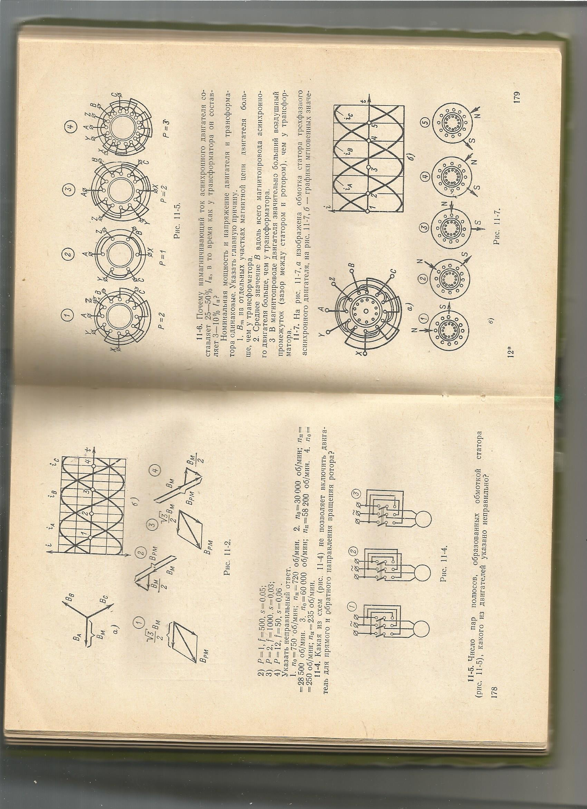

**11-2.** В какой из векторных диаграмм, поясняющих образование вра­щающегося магнитного поля, построен­ных для моментов времени. отмеченных на рис. 11-2, б точками 1-4, допущена ошибка? Условные положительные направления амплитуд векто­ров магнитных индукции, со­здаваемых током каждой фазы, изображены на рис. 11-2, a. Магнит­ная система двигателя не насыщена.

**11-3.** Определить частоту вращения магнитного поля и номи-

нальную частоту вращения ротора двигателей, имеющих следующие

данные: l) P=4, f=50, S=0,04; 2) P=1, f=500, S=0,05; 3) P=2, f=1000, S=0,03;

4) P=12, f=50, S=0,06. Указать неправильный ответ.

1. n0 =750об/мин. nн =720об/мин. 2. n0 =30000 об/мин. ; nн =28500об/мин

3. n0 =60000об/мин.; nн =58200об/мин. 4. n0 =250об/мин.; nн =235об/мин.

**11-4.** Какая из схем (рис. 11-4) не позволяет включить двигатель для прямого и обратного направления вращения ротора?

**11-6.** Почему намагничивающий ток асинхронного двигателя составляет 25-50% Iн в то время как y трансформатора он составляет 3-10% Iн?

Номинальная мощность и напряжение двигателя и трансформатора одина­ковые. Указать главную причину.

1. Вm на отдельных участках магнитной цепи двигателя больше, чем у транс­форматора.

2. Среднее значение В вдоль всего магнитопровода асинхронного двигателя больше, чем у трансформатора.

3 B магнитопроводе двигателя значительно больший воздушный промежу­ток (зазор между статором и ротором), чем у трансформатора.

**11-8.** B каком из пунктов выводов выражений потерь мощности в обмотке ротора ΔР2, механической мощности, развиваемой ротором двигателя Р2 через электромагнитную мощность Рэм и скольжение s, допущена ошибка?

1. Рэм- Р2 = ΔР2 =3I22r2 , принято, что ΔРст2=0
2. Mэм- Mэм=Мэм(ω0-ω)= ΔР2 , (ω0-ω)/ ω0=s.
3. Mэм ω0s= ΔР2, ΔР2=Pэмs.
4. Pэм- ΔР2= Р2.  5. Р2=Pэмs.

**11-10.** В каком из выражений допущена ошибка?

1. Р2=Pэм (1-s). 2.Δ Р2=Pэмs. 3. Pэм= Mэм ω0

4. P2= Mэм ω.  5. Рэм =3I22r2(1-s)/s.

**11-11.** Как изменятся ток холостого хода I0 и номинальный cos двигателя, если увеличить воздушный зазор между ротором и статором? Указать правильный ответ.

1. I0 не изменится. 2. I0 уменьшится. 3. cos не изменится.

4. cos уменьшится.

**11-12.**  Какое из соотношений не соответствует действительности?

1. s=(n0-n)/n0. 2.E2=E2ks. 3.I2=I2ns

4. f2=f1s 5.x2s=x2 s.

**11-13.** Какие формулы позволяют с достаточной для практики точностью определить сопротивление фазы обмотки ротора асинхронного трёхфазного двигателя с контактными кольцами?

1. r2 =Mnω0/I2n2  Б) r2 =Mnω0sn/3I2n2
2. r2 =E2ksn/I2n  Г) r2 =E2k/I2n

Указать правильный ответ:

1. А и Г 2. Б и В 3. А и В 4. Б 5. В

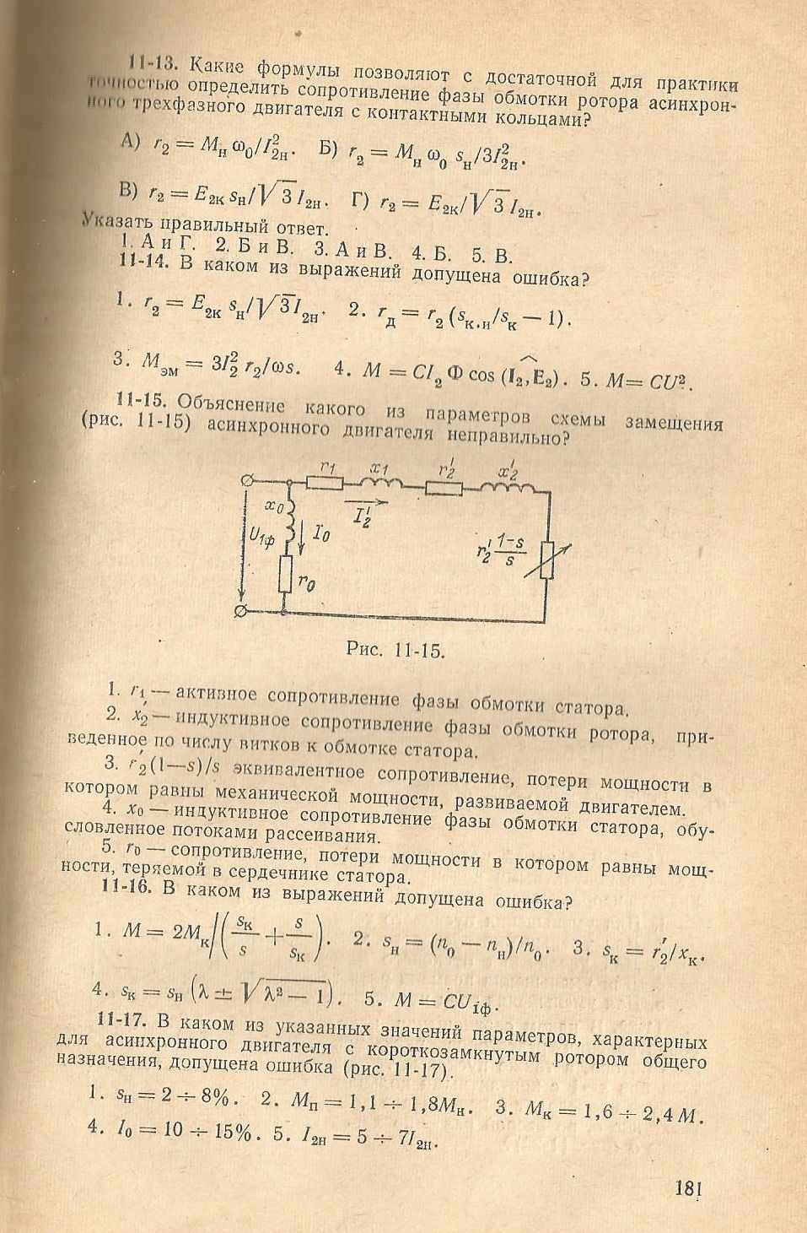**11-15.** Объяснение какого из параметров схемы замещения асинхронного двигателя неправильно?

1. r1-активное сопротивление обмотки статора.
2. х2-индуктивное сопротивление фазы обмотки ротора, приведенное по числу витков к обмотке статора.
3. rl2(1-s)/s-эквивалентное сопротивление, потери мощности в котором равны механической мощности, развиваемой двигателем.
4. х0-индуктивное сопротивление фазы обмотки статора, обусловленное потоками рассеяния.
5. r0-сопротивление, потери мощности в котором равны мощности, теряемой в сердечнике статора.

**11-16.** В каком из выражений допущена ошибка?

1. М=2Мк/(). 2. sн=(n0-nн)/ n0  3. sk=rl2/xk

4. sk=sн(λ±) 5. M=CU1ф

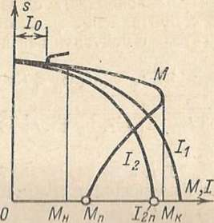**11-17.** В каком из указанных значений параметров , характерных для асинхронного двигателя с короткозамкнутым ротором общего назначения, допущена ошибка

1. sн=2÷8% 2. Mn=1,1÷1,8Мн

3. Мк=1,6÷2,4Мн 4. l0=10÷15%

5. I2н=5÷7I2н

**11-18.** Во сколько раз уменьшается начальный пусковой фазный и линейный токи обмотки статора асинхронного двигателя с коротко- замкнутым ротором, а также пусковой момент, если при пуске об­мотку статора Соединить звездой вместо треугольника? Указать не­правильный ответ.

1. Фазный ток в √ 3 раза. 2. Линейный ток в √ 3 раза. 3. Пус­ковой момент в 3 раза.

**11-19.** Как изменяется магнитный поток Ф, ток ротора I2 ток холостого хода I0 и частота вращения ротора п, если уменьшить на­пряжение на обмотке статора на 5—10%, при номинальном моменте нагрузки на валу двигателя? Указать неправильный ответ.

1. Ф уменьшится. 2. I2 уменьшится. 3. I0 уменьшится. 4. *п* уменьшится.

**11-20.** На сколько процентов уменьшатся начальный пусковой и максимальный моменты, и ток ротора при s=l, а также критиче­ское скольжение, если напряжение на обмотке статора двигателя уменьшится на 20% по сравнению с номинальным? Указать непра­вильный ответ.

1. Мп на 36%. 2. Мк на 36%. 3. I2п на 36%. 4. sK не из­менится .

**11-21.** Для какой цели при пуске в цепь обмотки ротора дви­гателя с контактными кольцами вводят добавочное сопротивление? Указать неправильный ответ.

1. Для уменьшения пускового тока.

1. Для уменьшения пускового момента.
2. Для увеличения пускового момента.
3. Для уменьшения времени разбега.
4. Для уменьшения тока холостого хода.

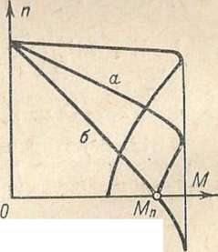**11-22.** В каком соотношении находятся сопротивления резисторов, включенных в цепь ротора, а также пусковые токи двига­теля при s= 1 с контактными кольцами, ес­ли пуск происходит в первый раз по харак­теристике а, во второй раз — по характери­стике б?

1. Ia=Iб, rд.а.= rд.б.
2. Ia>Iб, rд.а.< rд.б.
3. Ia<Iб, rд.а. < rд.б.
4. Ia>Iб, rд.а. > rд.б.

**11-23.** Определить фазный номинальный ток статора асинхронного двигателя, имеющего следующие паспортные данные: Рн = 20 кВт; Uн=380/220 В; ηн = 0,86; cos φн= 0,84. Указать правильный ответ.

1.36 А. 2. 42 А. 3.24,3 А. 4. 30,3 А.

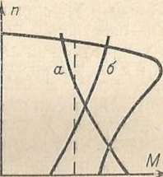**11-24.** В каких случаях необходимо или це­лесообразно приме­нять вместо асинхронного двигателя с короткозамкнутым ротором дви­гатель с кон­тактными кольцами, если исполь­зование двигателя с повышенным пусковым момен­том или включение сопротивлений в цепь обмотки статора по тем или иным причи­нам невозможно? Указать неправильный от­вет.

1. Когда механизм имеет характеристи­ку [1] а
2. Когда необходимо уменьшить пуско­вой ток.
3. Когда необходимо уменьшить пуско­вой момент.
4. Когда механизм имеет механическую характеристику б

**11-25.** Почему при введении сопротивлений в цепь обмотки ста­тора пусковой момент уменьшается, а в цепь обмотки ротора уве­личивается или уменьшается в зависимости от вводимого сопротив­ления? Почему в цепь ротора для уменьшения пускового тока и уве­личения пускового мо­мента вводят активное сопротивление, а не индуктивное? Какой из от­ветов сомнительный?

1. При введении сопротивлений в цепь обмотки статора умень­шается напряжение на обмотке статора, и, следовательно, магнит­ный поток двигателя
2. От сопротивления, введенного в цепь обмотки ротора, маг­нитный поток двигателя не зависит
3. При введении в цепь обмотки ротора индуктивного сопротив­ления уменьшается и пусковой ток и пусковой момент.
4. Реостат с активным сопротивлением легче изготовить.

**11-28.** Как изменятся ток ро­тора I2п и скольжение s, а также начальный пусковой момент МП,если ввести в цепь ротора рези­стор, при условии, что момент нагрузки, обусловленный силами тре­ния на валу двигателя, остается неизменным? Указать неправильный ответ.

1. МП увеличится. 2. МП уменьшится. 3. I2п увеличится. 4. I2п уменьшится. 5. *s* увеличится.

**11-29.** Определить сопротивление резистора, который нужно включить в цепь ротора, чтобы начальный пусковой момент, разви­ваемый двигателем, составлял Мп=0,9МК = 700 Н-м, а также опре­делить ток ротора при этом моменте. Сопротивление фазы обмотки ротора г2 = 0,06 Ом, критическое скольжение sK=0,12, ω0=100 с-1. Указать правильный ответ.

1. гд = 0,8 Ом. 2. гд = 0,74 Ом. 3. I2п = 296 А. 4. I2п = 170 А.

**11-30.** К каким последствиям приведет работа двигателя с ко- роткозамкнутым ротором при несоответствии схемы соединения его обмоток напряжению сети? Например, двигатель с номинальным на­пряжением 380/220 В оказался по ошибке включенным в есть с на­пряжением:

а) 380 В при соединении его обмоток треугольником;

б) 220 В при соединении его обмоток звездой,

Указать неправильный ответ.

В случае «а» двигатель выйдет из строя:

1. при работе с номинальным моментом;
2. при работе с малым моментом и в некоторых случаях даже вхолостую.

В случае «б»:

1. не будет вращаться, если па его валу номинальный момент нагрузки;
2. будет перегреваться при нагрузке на валу двигателя более 0,2 Мн.

**11-31.** Как изменятся ток холостого хода и ток обмотки ротора двигателя, если уменьшить напряжение на обмотке статора, а мо­мент нагрузки при этом сохранить неизменным? Указать правиль­ный ответ.

1. I0 не изменится. 2. I0 увеличится. 3. I2 не изменится. 4. I2 увеличится.

**11-32.** Определить коэффициент мощности (cos φH) двигателя, имеющего следующие данные: Рн = 40 кВт; Uн =380/220 В, Iн= 78/135 А, ηн=0,89 при номинальной нагрузке. Указать правиль­ный ответ.

1. 0,775. 2. 0,88. 3. 0,5. 4. 0,79.

**11-33.** Что называется номинальной мощностью двигателя? С какой перегруз­кой может работать двигатель? К каким последствиям может привести работа двигателя с пониженным или повы­шенным напряжением? Указать не исчер­пывающий ответ.

1. Номинальной мощностью называется мощность, которую двигатель мо­жет развивать длительно на валу при номинальном напря­жении, нагреваясь при этом до допустимой температуры.

1. Двигатель можно перегружать до момента не более Мк.
2. Двигатель можно перегружать до момента Мк, если он до этого имел тем­пературу ниже допустимой. Длительность перегрузки должна быть такой, при которой температура двигателя не превысит допустимую.
3. Работа двигателя при номинальном моменте на валу с пони­женным или повышенным напряжением более чем на 10% может привести к перегреву и выходу двигателя из строя.

**11-34.** Определить сопротивление, которое надо включить в цепь ротора асинхронного двигателя с контактными кольцами, чтобы он при номинальном моменте на валу вращался с частотой n = 0,4n0. Сопротивление фазы обмотки ротора г2=0,04 Ом, номинальная скорость 0,95 n0. Указать правильный ответ.

1. 1,08 Ом. 2. 0,44 Ом. 3. 0,32 Ом. 4. 1,15 Ом.

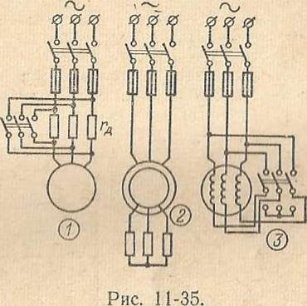

**11-35.** Какая из схем (рис. 11-35) включения асинхронного дви­гателя дает возможность уменьшить пусковой ток и одновременно увеличить пусковой момент?

**11-37.** Определить э. д. с. возникающую в обмотке ротора при работе двигателя, в точках 1—4 механических характеристик, изображенных на рис. 11-37, если при неподвижном роторе э.д.с. Е2 = Е2н=200 В.

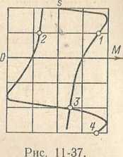Допустить согласно упрощенной схеме замещения, что магнитный поток не зависит от тока ротора и остается постоянным при любом скольжении. Указать неправильный ответ.

1. Точке 1 100 В. 2. Точка 2 300 В. 3. Точка 3 300 В. 4. Точка 4 200 В.

**11-38.** Какой из параметров не зависит от сопротивления резистора, включенного в цепь ротора?

1. SК. 2. I2п. 3. I1п/ 4. МК. 5. МП.

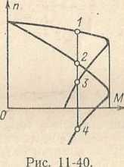

**11-40.** В каком соотношении находятся токи ротора при работе двигателя в точках 1—4 механических характеристик, изображенных на рис. 11-40. Указать неправильный ответ.

1. I1 = I2. 2. I4 = I3. 3. I3 > I1. 1. I3 = I2.

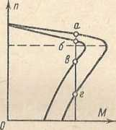**11-41.** В каком соотношении находятся токи обмотки ротора при работе двигателя в точках а, б, в, г механических характеристик, изображенных на рисунке. Указать неправильный ответ.

1. Iа > Iб. 2. Iг > Ia. 3. Iв > Iб.

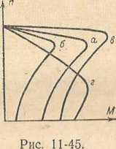**11-45.** Естественная механическая характеристика асинхронного двигателя изображена на рис. 11-45 (кривая а). Какую характеристику будет иметь двигатель, если напряжение на обмотке статора двигателя будет меньше номинального? Указать правильный ответ.

1.*б*. 2. в. 3. г.

**11-47.** Определить частоту вращения двигателя при поминальном моменте на его валу, если в цепь каждом фазы обмотки ротора включено сопротивление гд = 0,4 Ом. Сопротивление фазы обмотки ротора r2 = 0,08 Ом; nн = 950 об/мин. Указать правильный ответ.

1. 700 об/мин. 2. 750 об/мин. 3. 600 об/мин. 4. 720 об/мин.

0 20 40 60 80 100 Н-м

Рис. 11-48.

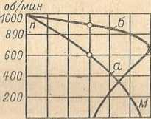

**11-48.** Определить сопротивление резистора, включенного в цепь каждой фазы обмотки ротора асинхронного двигателя, при котором он имеет характеристику а (рис. 11-48). Сопротивление фазы обмотки ротора г2 = 0,15 Ом, естественная характеристика (б) двигателя изображена на рис. 11-48. Указать правильный ответ.

1. 0,3 Ом. 2. 0,45 Ом. 3. 0,15 Ом. 4. Не хватает условий.

**11-49.** Как изменятся частота вращения, ток обмотки статора и допустима ли работа двигателя, если во время работы с моментом, равным половине номинального, сгорит плавкая вставка одного из трех предохранителей в цепи статора? Указать неправильный ответ.

1. Двигатель остановится.
2. Частота вращения несколько уменьшится.
3. Ток в обмотке статора возрастет.
4. 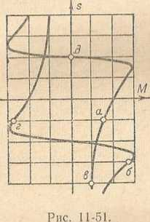Работа двигателя недопустима, он перегреется, его необходимо отключить.

**11-51.** Для какой из точек механических характеристик (рис. 11-51) частота тока ротора определена неправильно? Частота тока статора f=50 Гц.

1.fa = 75Гц. 2. fб = 25 Гц. 3. fв=150Гц. 4. fг = 75Гц.

5. fд=0 Гц.

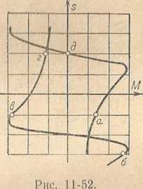

**11-52.** Для какой из точек механических характеристик (рис. 11-52) скольжение определено неправильно?

1. sа — 1,5.

2. sб = 2,5.

3. sв — 0,5.

4. sг = 2.

5. sд = 0.

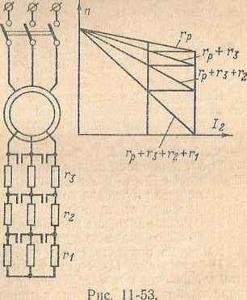**11-53.** В системах автоматического пуска двигателей сопротивления пускового реостата в цепи ротора выводятся ступенями (рис. 11-53), В каком соотношении находятся значения ступеней сопротивления? Указать правильный ответ.

1. r1 < r2 < r3. 2. *r1* = r2 = r3. 3. r1> r2> r3.

**11-54.** Асинхронный двигатель с короткозамкнутым ротором находится в неподвижном состоянии потребляет из сети 15 кВт. Определить электромагнитная мощность РЭМ, потери в обмотке ротора **Δ**Р2 и электромагнитный момент МЭМ, если в обмотке и сердечнике статора потери равны 6 кВт. Потерями в сердечнике ротора пренебречь. Частота вращения магнитного потока двигателя n0=1000 об/мин. Указать неправильный ответ.  
 1. **Δ**Р2=9 кВт. 2. РЭМ=9 кВт. 3. МЭМ=61 H*м

**11-55.** Асинхронный двигатель с контактными кольцами и включенный в цепь ротора сопротивлением вращается с частотой 750 об/мин и потребляет из сети 55кВт. Определить электромагнитную мощность РЭМ, мощность Р2, развиваемую двигателем на валу, потери в цепи ротора (в обмотке и реостате) и **Δ**Р2 и момент М, развиваемый двигателем, если потери в обмотке и сердечнике статора равны 5 кВт. Потерями в сердечнике ротора и механическими пренебречь. Частота вращения магнитного потока двигателя n0=1500 об/мин. Указать неправильный ответ.

1. РЭМ=50 кВт 2. Р2=25 кВт 3. **Δ**Р2=25 кВт 4. МЭМ=663 H*м

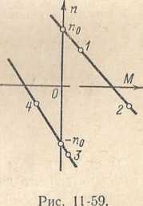**11**-**59**. В какой из точек механических характеристик (рис. 11-59) режим работы двигателя указан неправильно?

1. Точка 1 — двигательный режим.

2.Точка 2 — режим противовключения.

3.Точка 3 — режим противовключения.

4.Точка 4 — двигательный режим.

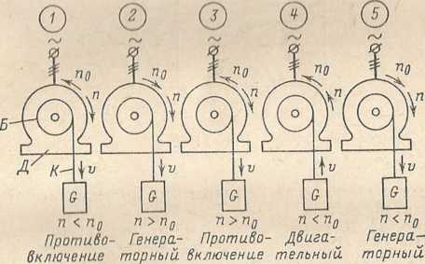**11-60.** На рис. 11-60 изображены модели лебедок: двигатель Д через редуктор, не указанный на рисунке, связан с барабаном Б, на котором уложен канат K; к концу последнего подвешен груз G. Направления вращения магнитного поля n0, ротора n, скорости перемещения груза ν указаны стрелками. В каком случае режим работы двигателя указан неправильно?

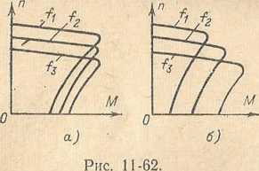**11-62.** На рис. 11-62, а, б изображены механические характеристики асинхронного двигателя с короткозамкнутой обмоткой ротора при частотном регулировании частоты вращения.

В каком соотношении находятся параметры двигателя? Указать неправильный ответ.

1. f1 > f 2> f3

Для характеристик а: 2. SК1 < SК2 < SК3. 3. U1/ f1 = U2/ f2 = U3/ f3 .

Для характеристик б: 4. U1/ f1 = U2/ f2 = U3/ f3 5. SК1 < SК2 < SК3

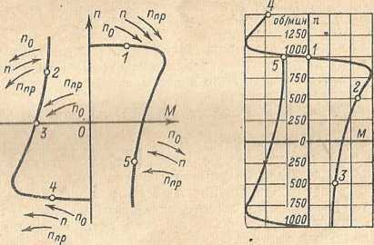**11-64.** На рисунке указаны направления вращения поля статора n0, ротора n, поля ротора nп.р  асинхронного двигателя в различных точках (1—5) его механических характеристик. В какой из точек направление вращения одного параметра указано неправильно?

**11-65.** Определить частоту вращения поля ротора $n_{п.р}$ относительно ротора двигателя, работающего в точках 1-5 механических характеристик (рис. 11-65). Для какой из точек ответ неправильный? 1.0.2. 500 об/мин. 3. 1500 об/мин. 5. 2000 об/мин.  
11-66. С какой частотой вращается двигатель, механические характеристики которого изображены на рис. 11-66, а, приводящий в движение лебедку (рис. 11-66, б) в пяти случаях:  
1) $М_{гр}=40 Н∙м; М_{тр}=80 Н∙м$

$$n_{0}-по часовой стрелке; r_{д}=0;$$

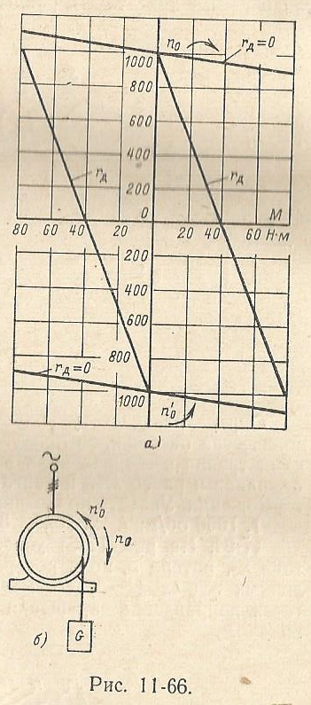2) $М_{гр}=10 Н∙м; М_{тр}=10 Н∙м;$

$$n_{0}^{'}-против часовой стрелки;$$

$$r_{д}≠0;$$

3) $М_{гр}=60 Н∙м; М_{тр}=20 Н∙м;$

$$n_{0}-по часовой стрелке; r_{д}=0$$

4) $М_{гр}=80 Н∙м; М_{тр}=20 Н∙м;$

$$n_{0}^{'}-против часовой стрелки;$$

$$r_{д}≠0;$$

5) $М_{гр}=30 Н∙м; М_{тр}=80 Н∙м;$

$$n_{0}-по часовой стрелке; r_{д}=0;$$

Где $М_{гр}$– момент на валу двигателя, развиваемый грузом; $М_{тр}$– момент на валу двигателя, обусловленный силами трения; $n_{0}$– частота вращения магнитного поля двигателя.  
Указать неправильный ответ.  
1. 950 об/мин 2. 500 об/мин 3. 1050 об/мин 4. 500 об/мин 5. 250 об/мин.

**11-67.** Определить сопротивление резистора, который нужно

включить в цепь каждой фазы обмотки ротора двигателя с контакт­ными кольцами, чтобы асинхронная машина работала в генератор­ном режиме с частотой вращения n=1,45 *п0* и развивала номиналь­ный момент. Номинальная частота вращения в режиме двигателя n = 0,95 n0*,* сопротивление фазы обмотки ротора равно 0,04 Ом. Указать правильный ответ.

1.0,28 Ом. 2. 0,36 Ом. 3.0,4 Ом. 4. 0,32 Ом.

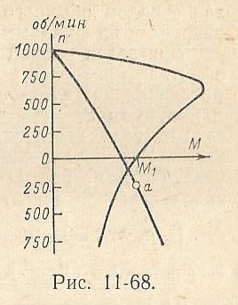**11-68.** Определить сопротивление рези­стора, включенного в цепь каждой фазы об­мотки ротора асинхронного двигателя с контактными кольцами, при котором он ра­ботает в режиме противовключения с часто­той вращения 250 об/мин (рис. 11-68, точ­ка *а),* если при том же моменте на валу (M1) частота вращения двигателя на есте­ственной характеристике равна 875 об/мин.

Параметры двигателя nн=900 об/мин, в цепи ротора Е2к=173 В, I2н = 500 А. Ука­зать правильный ответ.

1. 0,311 Ом. 2. 0,348 Ом. 3. 0,18 Ом. 4. 0,2 Ом. 5. Не хватает данных.

**11-69.** Определить частоту вращения, которую будет иметь двигатель, работая в режиме противовключения с номинальным моментом па валу, если в цепь каждой фазы обмотки ротора включен резистор с сопротив­лением 1,08 Ом. Номинальная частота вращения двигателя *пн=*0,95 *n0*, сопротивление фазы обмотки ротора 0,04 Ом. Указать пра­вильный ответ.

1. 0,4 *п0.* 2. 1,4 *п0.* 3. 0,35 *п0.* 4. 0,65 *п0.*

**11-70.** Асинхронный двигатель с контактными кольцами работает в режиме противовключения n=375 об/мин и развивает тормозной момент М = 387 Н*м.

Определить мощности двигателя: на валу Р2, электромагнитную *Рэм,* потребляемую из сети Р1, теряемую в цепи ротора (в обмотке и реостате) ΔР2, если число пар полюсов двигателя p = 4, а потери мощности в обмотке и сердечнике статора равны 3,6 кВт. Потерями в сердечнике ротора и механическими пренебречь. Указать непра­вильный ответ.

1. *Р2=* 15,2 кВт. 2. Рэм = 30,4 кВт. 3. Р1 = 27,8 кВт, 4. ΔР2 = 45,6 кВт.

**11-71.** Асинхронная машина с контактными кольцами и вклю­ченным в цепь ротора резистором работает в генераторном (тормоз­ном) режиме *(п*=1250 об/мии) и развивает тормозной момент 245 Н-м. Определить мощности: па валу двигателя Р2, электромаг­нитную *Р*эм, отдаваемую машиной в сеть P1, потерь в цепи ротора (в обмотке и реостате) ΔР2 и скольжение s, если потери мощности в обмотке и сердечнике статора составляют 3 кВт, а число пар полю­сов двигателя *р=*3.

Механическими потерями и потерями в сердечнике ротора пре­небречь. Указать неправильный ответ.

1. Р2 = 32 кВт. 2. Рям = 25,6 кВт.

3. Р1 = 22,6 кВт. 4. ΔР2 = 6,4 кВт. 5. s = 1,25.

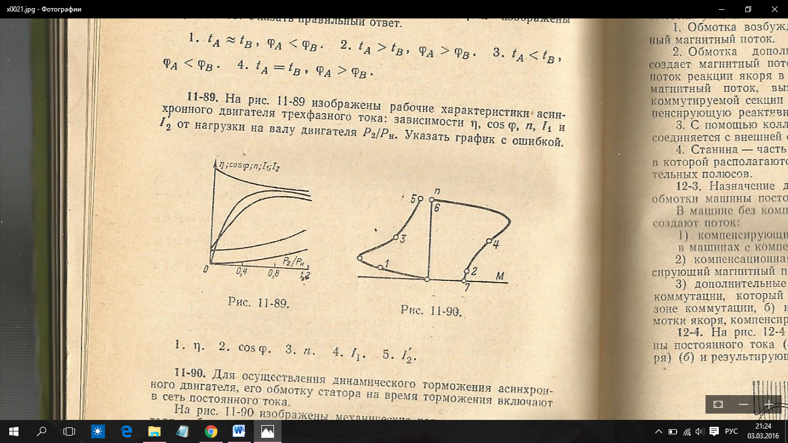**11-90.** Для осуществления динамического торможения асинхронного двигателя, его обмотку статора на время торможения включают в сеть постоянного тока. На рис. 11-90 изображены механические характеристики двигателя, работающего в двигательном и тормозном режиме работы.

Определить соотношение между скольжениями в точках 1-7. Указать неправильный ответ.

1. $s_{1}< s_{2}$. 2. $s_{3}< s_{4}$. 3. $s_{5}=1$. 4. $s_{6}=0$. 5. $s_{7}=1$.

1. Зависимость момента трения от частоты вращения механизма.